Límite entrar a clase 10 minutos después de la hora.
Condicionales antes de funciones
Tipos de datos estructurados (usaríamos librerías de Numpy)
Usaremos Thony, no Google colab.
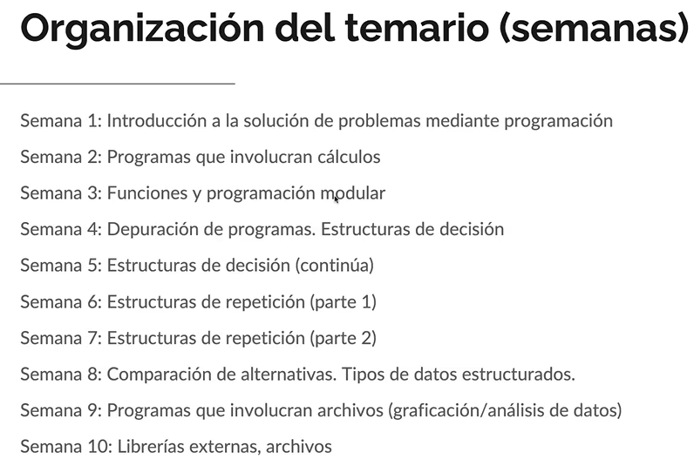
IA utilizada para aprender.
Situación problema para la toma de decisiones.
Algoritmo, codificación y validación.
https://tecgpt-chat.azurewebsites.net/?codigo=925bae9c-aa27-4800-a3a8-971c597dd655

